Ženám patří půlka nebe
XX. století v životních příbězích deseti žen

Zveme Vás k setkání při příležitosti prvního slavnostního otevření knihy Pavly Frýdlové „Ženám patří půlka nebe“, které se uskuteční 16. května 2007 v 17.00 hodin v kavárně KRÁSNÝ ZTRÁTY (Náprstkova 10, Praha 1, Staré Město).

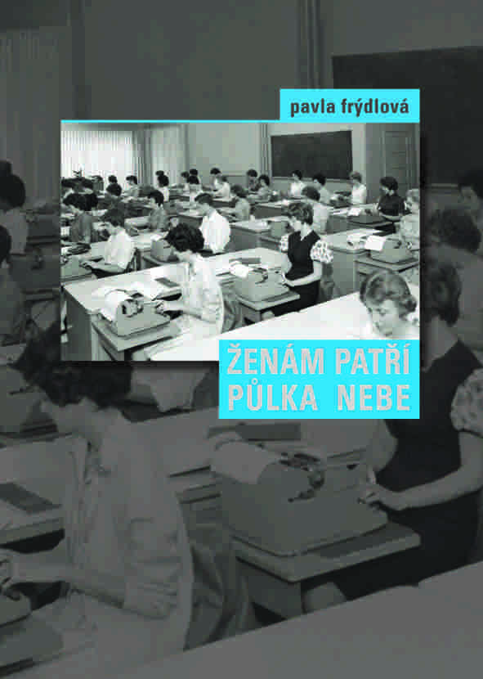
Každý rok se dostávají na pulty obchodů nové historické knihy, studie, pojednání... Vychází příliš mnoho knih zabývajících se historií světa a lidstva.

Kniha, kterou se chystáme poprvé otevřít, nahlíží na naši společnou historii přes malé a pro existenci světa málo podstatné příběhy. Svého čtenáře / svou čtenářku vpouští do soukromí deseti žen a dovoluje mu / jí uvědomit si společenské dění právě přes těchto deset příběhů, díky nimž se často to všeobecně považované za podstatné začne zdát podružným a maličkosti se stávají zásadními...
Jde o osobní a často velmi intimní pohled na minulost a vlastně i na naši současnost.

► Knížku Ženám patří půlka nebe, která vznikla stejně jako předchozí Ženská vydrží víc než člověk, na základě rozhovorů Paměti žen, rozsahem ojedinělého mezinárodního projektu vedeného Gender Studies, o.p.s., vydalo Nakladatelství Lidové noviny.

Projektu se kromě Češek dlouhodobě účastní týmy z Německa (z bývalé NDR), Polska, Srbska a Černé Hory, Chorvatska, Slovenska a Ukrajiny. Těžiště spočívá v zachycení životních zkušeností a názorů žen tří generací metodou oral history, která umožňuje vypravěčkám, aby samy určily, co pokládají ve svém životě za důležité, co chtějí sdělit a zachovat pro budoucí generace.

Pavla Frýdlová
je koordinátorkou projektu Paměť žen, z nějž připravila několik publikací: Všechny naše včerejšky I a II (1998), Epistolae (1999), Kateřina Pošová - Jsem, protože musím (2003), Ženská vydrží víc než člověk (2006), rozhlasové cykly Válka očima žen (2005), Žily tady s námi (2006) a dokumentární film Válka v paměti žen (2005). Její předchozí publikace jsou spojené s filmem: Malý labyrint filmu (s Janem Bernardem, 1988), Philippe Noiret – Hvězdou proti své vůli (1995), FrauenFilme in Osteuropa (1996).

Program setkání:
- Úvodní slovo Kateřina Jonášová
- Představení projektu Paměť žen Pavla Frýdlová
- Slavnostní otevření knihy Kateřina Jonášová
- Slovo ženám, jejichž hlas v knize zazněl
- Prostor pro diskusi, občerstvení

Zveme Vás na skleničku vína, něco málo chuťovek a především na jedinečné příběhy deseti žen.

Prosíme, potvrďte svou účast na emailu: katerina.duskova@genderstudies.cz

